**1. УНИВЕРСАЛЬНО-ЗАТОЧНОЙ МЕХАНИЗИРОВАННЫЙ СТАНОК МОДЕЛИ 3Д642Е**

**1.1. Назначение и технологические возможности универсально-заточного станка модели 3Д642Е**

Универсально-заточной механизированный станок модели 3Д642Е предназначен для заточки и доводки режущих инструментов из инструментальной стали, твердых сплавов и минералокерамики абразивными, алмазными и эльборовыми кругами.

На станке могут затачиваться резцы по передней и задней поверхностям и выполняться плоскошлифовальные работы с использованием трехповоротных тисков. Кроме того, можно затачивать цилиндрические фрезы, развертки, насадные или хвостовые торцевые фрезы, а также по передней поверхности – затылованные дисковые и червячные фрезы, применяя центровые бабки или универсальную бабку, в шпиндель которой устанавливается затачиваемый инструмент. Также можно производить круглое и внутреннее шлифование, дополнительно используя приспособление для сообщения вращения шпинделю универсальной приводной бабки изделия.

При оснащении станка специальными приспособлениями заточка инструмента может производиться в полуавтоматическом цикле. Заточной станок модели 3Д642Е используется в инструментальном производстве для заточки металлорежущих инструментов и для переточки – в заточных отделениях механических цехов машиностроительных предприятий.

**1.2. Технические характеристики универсально-заточного станка модели 3Д642Е**

|  |  |
| --- | --- |
| 1. Класс точности станка | П |
| 2. Наибольший диаметр и длина изделия, устанавливаемого в центровых бабках, мм | 50 и 500 |
| 3. Высота центров над рабочей поверхностью стола, мм | 125 |
| 4. Размеры рабочей поверхности стола, мм | 140 × 800 |
| 5. Наибольшее продольное перемещение стола, мм | 400 |
| 6. Скорость автоматического продольного перемещения стола (регулируется бесступенчато), м/мин | 0,2–8,0 |
| 7. Вертикальное перемещение шлифовальной бабки, мм | 250 |
| 8. Поперечное перемещение шлифовальной бабки, мм | 250 |
| 9. Наибольшее смещение оси шлифовальной головки за счет эксцентриситета оси поворота в вертикальной плоскости, мм | 50 |
| 10. Угол поворота бабки в горизонтальной плоскости, градус | 360 |
| 11. Частота вращения шпинделя шлифовальной бабки, мин-1 | 2240, 3150, 4500, 6300 |
| 12. Наибольший диаметр устанавливаемого шлифовального круга, мм | 200 |
| 13. Электродвигатель главного привода шлифовальной бабки, кВт | 1,5 |

**1.3. Принцип работы универсально-заточного станка модели 3Д642Е**

Заточка режущих инструментов на универсально-заточных механизированных станках обычно производится чашечными шлифовальными кругами, но могут применяться и абразивные круги прямого профиля. Для заточки инструмента необходимы два формообразующих движения: резания и подачи.

Как следует из технологических схем заточки резца и цилиндрической фрезы (рис. 1.1 и 1.2), главным движением резания является вращательное движение шпинделя с шлифовальным кругом В1. Движением подачи является возвратно-поступательное продольное движение стола П2 с резцом или фрезой. Для последовательного снятия припуска при многопроходной заточке используется движение поперечной подачи шлифовальной бабки П3, а для ее позиционирования в вертикальной плоскости – вспомогательное движение П4. При заточке многолезвийного инструмента типа разверток и фрез для последовательной заточки каждого зуба (рис. 1.2) необходимо вспомогательное движение поворота затачиваемого инструмента – движение деления В5. Для затачивания режущих инструментов с винтовыми стружечными канавками и режущими зубьями необходимо дополнительное формообразующее движение – вращение затачиваемого инструмента В6, согласованное с его продольным перемещением П2.

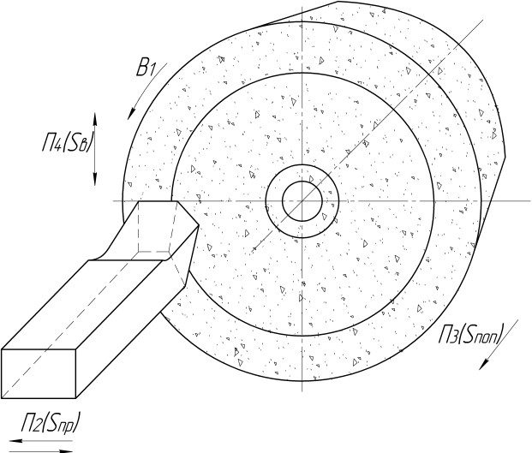

Рис. 1.1. Технологическая схема заточки резца по задней поверхности на универсально-заточном станке

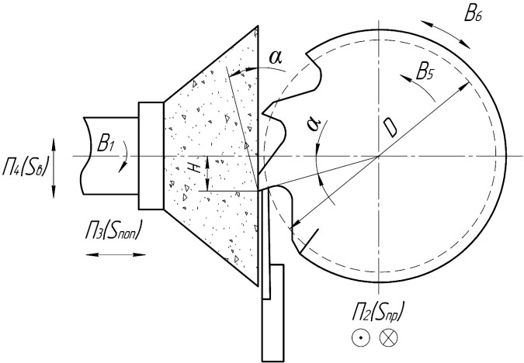

Рис. 1.2. Технологическая схема заточки цилиндрической фрезы по задней поверхности на универсально-заточном станке

Заточка многолезвийного инструмента на станке может производиться с подачей на оборот изделия или на каждый зуб до жесткого упора. При первом методе подача производится для съема части припуска, а затем припуск снимается последовательно с каждого зуба и после оборота изделия цикл повторяется. При втором методе один из зубьев затачивается полностью и с помощью жесткого упора фиксируется положение режущей части шлифовального круга в конце заточки, а затем каждый зуб затачивается окончательно с непрерывной или прерывистой поперечной подачей до жесткого упора.

**1.4. Компоновка, основные узлы и органы управления универсально-заточного станка модели 3Д642Е**

*1.4.1. Особенности компоновки станка модели 3Д642Е*

Станок имеет шлифовальную бабку 7 (рис. 1.3) с поворотной шлифовальной головкой 8 и с вертикальным и поперечным горизонтальным перемещениями и стол 4 с продольным перемещением в горизонтальной плоскости.

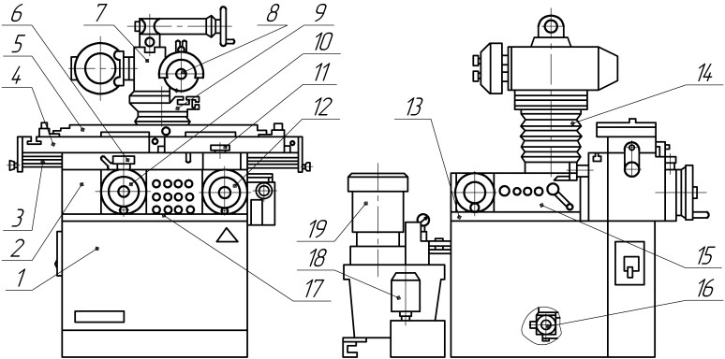

Рис. 1.3. Компоновка универсально-заточного станка модели 3Д642Е

Шлифовальная бабка крепится на плите 9, расположенной в верхней части колонны, которая устанавливается в отверстие корпуса каретки 13, перемещаемой на станине 1. Она с плитой 9 и колонной перемещается вертикально и имеет вспомогательное установочное движение в вертикальной плоскости, а вместе с кареткой 13 перемещается по направляющим станины 1 в горизонтальной плоскости и имеет поперечную подачу.

Шлифовальная бабка 7 может поворачиваться на 360° в горизонтальной плоскости на плите 9 и еще вместе с плитой относительно колонны на 360°. При этом оси их поворота смещены на 55 мм, поэтому габариты рабочего пространства в горизонтальной плоскости увеличиваются на 110 мм.

Шлифовальная головка 8 может переустанавливаться на 180° и поворачиваться в вертикальной плоскости относительно оси шлифовальной бабки 7 на угол ± 20°, и за счет смещения осей на 25 мм габариты рабочего пространства в вертикальной плоскости увеличиваются на 50 мм.

Стол продольной подачи 4 устанавливается на основание 2, которое крепится на станину 1. Он может перемещаться относительно основания вручную маховиком 12 или гидроцилиндром 3 по направляющим качения, одна из которых плоская, а другая – с V-образным профилем. Стол имеет рабочую часть 5, которая может поворачиваться с отсчетом углов поворота с точностью до одного градуса или до десяти минут. Угол поворота стола в горизонтальной плоскости составляет в среднем положении ± 48° и в крайних – ± 90°.

*1.4.2. Основные узлы универсально-заточного станка модели 3Д642Е*

Основными базовыми деталями и узлами станка (см. рис. 1.3) являются:

– станина 1 коробчатой формы с платиками для крепления основания 2 стола продольной подачи 4 и с направляющими для поперечной подачи каретки 13;

– основание стола 2 с направляющими для перемещения стола;

– гидроцилиндр 3 продольной подачи стола;

– стол продольной подачи 4 для перемещения приспособления с обрабатываемым изделием и рабочая поворотная часть стола 5;

– шлифовальная бабка 7 с поворотной шлифовальной головкой 8 и поворотной плитой 9;

– механизмы тонкой 6 и быстрой 10 поперечной подач каретки с шлифовальной бабкой;

– механизм реверсирования 11 направления движения стола при его перемещении гидроцилиндром;

– планетарный механизм 12 медленного и быстрого перемещения стола;

– каретка 13 поперечной подачи шлифовальной бабки с колонной;

– механизм вертикального перемещения 14 шлифовальной бабки;

– дублирующий боковой 15 и основной 17 пульты управления;

– редуктор вертикального перемещения 16 колонны со шлифовальной бабкой;

– привод подачи охлаждающей жидкости 18;

– гидростанция гидропривода 19 возвратно-поступательного перемещения стола.

К станку прилагается ряд дополнительных приспособлений и принадлежностей: передняя и задняя бабки с центрами; тиски трехповоротные; универсальная бабка; универсальная трехповоротная бабка; цанговый зажим; упорка универсальная установки зуба многолезвийного инструмента; комплект оправок; приспособление правки круга; приспособление для круглого шлифования; поводок; хомутик; устройства установки центров и нулевого положения стола.

*1.4.3. Органы управления универсально-заточного станка модели 3Д642Е*

Основными органами управления универсально-заточного станка модели 3Д642Е являются (рис. 1.4) основной 1 и дублирующий левый 20 пульты управления; маховики 2 и 15 быстрого поперечного перемещения каретки со шлифовальной бабкой с основного и бокового рабочего места; рукоятка включения 3 и маховик 5 тонкой поперечной подачи шлифовальной бабки; боковые 4 и центральные 6 болты зажима стола; винт 7 фиксации кронштейна шлифовальной бабки; маховик 8 подъема колонны со шлифовальной бабкой; жесткий упор 9 фиксации положения стола; рычаг 10 реверса перемещения стола при гидравлическом приводе и упоры 11 ограничения хода стола; гидропанель 12 с маховичком регулирования скорости перемещения стола; маховик 13 с планетарным редуктором для медленного или быстрого перемещения стола и вытяжная кнопка 14 переключения скорости его движения; рукоятка 16 зажима колонны; кнопка 17 отключения 11 гидроцилиндра стола; маховик 18 перемещения стола с бокового рабочего места; вводный автомат 19 включения станка в сеть.

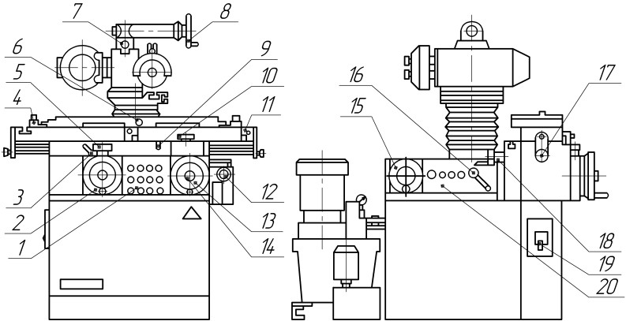

Рис. 1.4. Органы управления универсально-заточного станка модели 3Д642Е

Кроме того, на основном и дублирующем пультах управления (рис. 1.5) имеются сигнальная лампа «станок включен» 5; кнопки включения перемещения стола влево 6, вправо 9 и «стоп» 7; сигнальная лампа «гидростанция включена» 10; кнопка включения гидростанции 11; тумблеры включения перемещения вверх-вниз шлифовальной бабки 1 (16); переключатели направления и частоты вращения шлифовального круга 4 и 8 и включения охлаждения 3; кнопки «пуск» и «стоп» вращения шпинделя 2 (15) и 12 (14); кнопки выключения механизмов станка «все стоп» 13 (в скобках указаны номера позиций для дублирующего пульта).

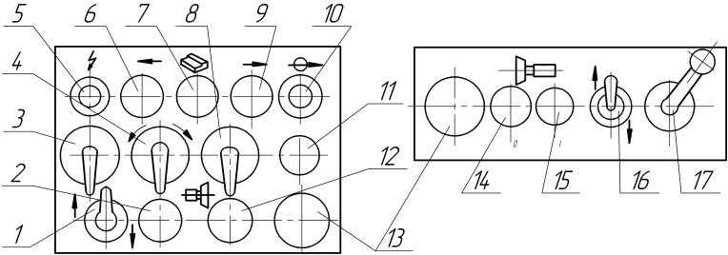

Рис. 1.5. Пульт управления универсально-заточного станка модели 3Д642Е